Guia de uso do
Tracking de Cases
  - Versão 3 Setembro de 2026
Este guia orienta a distribuição dos cases exportados do Creatio e o acompanhamento da equipe em Excel. Ao final, você saberá preparar a base, gerar a tracking, atualizar os atendimentos e emitir o resumo do gestor em PDF.
O Creatio continua sendo o sistema oficial. A ferramenta organiza o trabalho em uma planilha e acompanha as informações que a equipe preenche. A versão atual funciona por arquivos, sem integração com APIs.

Antes de começar
Para fazer | O que é necessário
Gerar uma distribuição | Windows, Python 3.10 ou mais recente e a pasta completa do programa.
Usar a planilha | Excel 2019 ou mais recente, ou Microsoft 365 compatível, com cálculo automático.
Gerar PDF pelo botão | Excel instalado e macros permitidas no ambiente da empresa.
Compartilhar o acompanhamento | Mesmo arquivo no SharePoint Online ou OneDrive, com edição e coautoria disponíveis.

A execução não instala pacotes nem solicita administrador. As bibliotecas e os recursos do botão já acompanham o programa. Python e Excel precisam estar disponíveis no computador.

As três abas
Aba | Como usar
Tracking | Analistas preenchem STATUS, MOTIVO e OBSERVAÇÃO e filtram pelo RESPONSÁVEL.
Gestor | O gestor consulta indicadores e alertas por fórmulas e gera o PDF da visão atual.
Resumo | Quem distribui confere a divisão inicial, as exclusões e a origem da importação.

Na rotina, uma pessoa prepara o lote. A equipe atualiza a Tracking desse mesmo lote ao longo do dia. Uma nova execução do distribuidor cria outra planilha e inicia os status como Pendente.

Preparação e distribuição
1 Extraia o projeto. Mantenha os scripts e as pastas bibliotecas e recursos dentro de Programa. Execute a partir da pasta extraída, não de dentro do ZIP.
2 Exporte a base. Salve o Excel do Creatio em formato .xlsx. A base pode conter outros campos: o programa aproveita somente o número do case e as datas.
Informação | Cabeçalhos reconhecidos
Número | CASE ou Número do caso
Abertura | DATA DE ABERTURA
Modificação | DATA DE MODIFICAÇÃO ou Modificado em

Preserve os números como texto quando houver zeros à esquerda. Use as datas válidas da exportação. Se mais de uma aba tiver os três campos, selecione a aba que será importada.
3 Revise as exclusões. Em Programa/Cases_nao_distribuir.txt, registre um número por linha para os cases em aguardo de chamado. A identificação depende dessa lista. A cópia preparada para o GitHub vem vazia.
4 Inicie. Abra Programa/Iniciar.bat e cole o caminho completo da base. Exemplo fictício: C:\Bases\casos_do_dia.xlsx.
5 Informe a equipe. Digite a quantidade de pessoas e o nome de cada uma. A ordem dos nomes define por quem a distribuição começa.
6 Confira a saída. Abra Programa/Saidas/<execucao>/Resgate_DD-MM.xlsm no caminho mostrado pelo programa. Na aba Resumo, confira recebidos, exclusões, números ausentes da lista e quantidades por pessoa.

Como a divisão funciona
A ferramenta remove as exclusões, ordena os cases pela data e hora de abertura e alterna os responsáveis continuamente. Quando chega ao último nome, volta ao primeiro, mesmo que a data tenha mudado. Empates preservam a ordem da exportação. A diferença inicial de quantidade é de no máximo um case.
Essa regra equilibra quantidade. A complexidade e o tempo de tratamento podem variar. A versão atual não separa equipes por faixas de datas.

Primeiro teste com dados fictícios
Use exemplos/Base_Ficticia_Creatio.xlsx e siga exemplos/COMO_TESTAR.md. Com cinco pessoas e a lista exclusoes_demo.txt, o resultado esperado é 42 recebidos, 2 excluídos e 40 distribuídos, 8 para cada pessoa. Todos começam como Pendente.

Rotina do analista
1 Abra a Tracking. Use o arquivo adotado pela equipe. Filtre a coluna RESPONSÁVEL pelo seu nome e mantenha os cases em ordem de abertura.
2 Atualize o atendimento. Escolha o STATUS na lista e preencha MOTIVO e OBSERVAÇÃO quando necessário. Mantenha os números dos cases, as datas e os cabeçalhos originais.
Status | Uso no dia a dia | Entra nos abertos
Pendente | Ainda não iniciado. | Sim
Em andamento | Case em tratamento. | Sim
Concluído | Tratamento finalizado. | Não
Revisar depois | Retomar mais tarde com o mesmo responsável. | Sim
Escalado | Aguardar apoio ou retorno da equipe ou pessoa de destino. | Sim

Revisão e escalonamento
Ao revisar depois, mantenha o responsável e explique o que falta conferir. Para encontrar a fila de retorno, filtre também STATUS por Revisar depois.
Ao escalar, selecione Escalado e informe destino e contexto em OBSERVAÇÃO. Exemplo fictício: Escalado para: Equipe Financeira - aguardando retorno. O case permanece visível e aberto no tracking.
O status registra a situação na planilha. Ele não envia uma mensagem, não faz checkout e não transfere o atendimento no Creatio. Continue seguindo o processo oficial para essas ações.

Cuidados no preenchimento
O filtro pelo nome organiza a tela, mas não impede a visualização de outras pessoas. Esta versão não tem login por analista nem controle de acesso por linha. Em uso compartilhado, combine a edição de cada responsável com a equipe.
Use os status da lista. Colagens podem contornar a validação do Excel e produzir valores fora do padrão. O gestor sinaliza status vazios ou desconhecidos para correção.
DATA DE MODIFICAÇÃO mantém a informação exportada do Creatio. Ela não registra a última edição da Tracking. Esta versão ainda não mede automaticamente início, pausa, retomada ou tempo de tratamento.

Acompanhamento do gestor
Na aba Gestor, escolha Toda a equipe ou um analista no campo Visualizar. As fórmulas atualizam os cartões a partir da Tracking. A tabela de distribuição continua mostrando a equipe inteira.
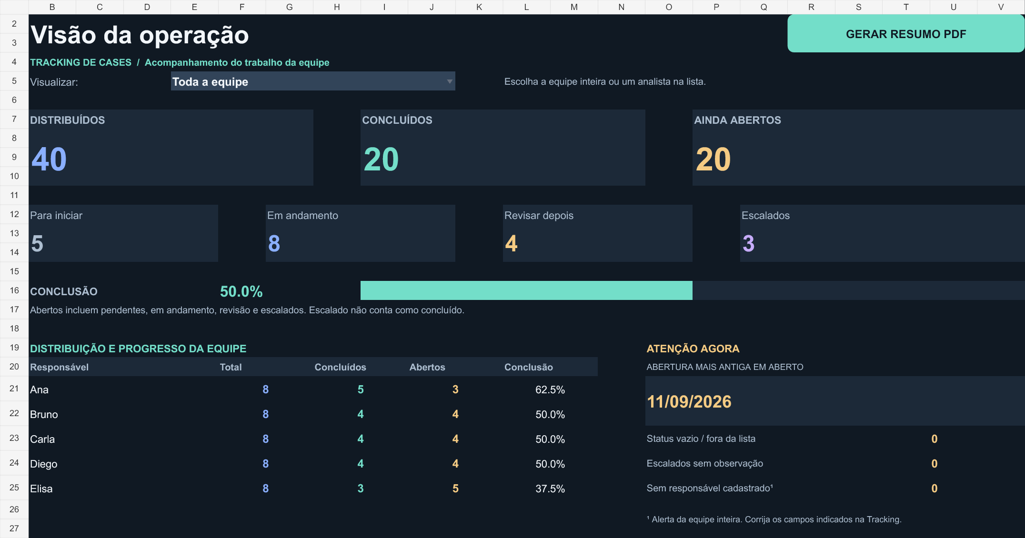
Demonstração com dados fictícios e status preenchidos para ilustrar o uso durante o dia.

Leitura dos indicadores
Distribuídos mostra o total no filtro atual. Concluídos conta os finalizados. Ainda abertos é a diferença entre esses dois valores e já inclui pendentes, em andamento, para revisão e escalados. Não some esses grupos novamente ao total de abertos.
O percentual de conclusão relaciona concluídos e distribuídos. A tabela por pessoa permite comparar as quantidades atuais. A data mais antiga em aberto ajuda a localizar os cases que merecem prioridade.

Alertas para conferir
Status vazio ou fora da lista: corrija o STATUS na Tracking. Escalados sem observação: registre destino e contexto. Sem responsável cadastrado: confira se o nome corresponde à equipe informada na distribuição. Esse último alerta sempre considera toda a equipe.
A aba Resumo mantém o retrato da distribuição inicial. Consulte a aba Gestor para o andamento atual. Se os valores não mudarem, confira Fórmulas > Opções de Cálculo > Automático.

PDF e uso compartilhado

Emissão do resumo em PDF
1 Abra no Excel instalado. Use o arquivo .xlsm e a política de macros aprovada pela empresa. O Excel no navegador não executa o botão VBA.
2 Escolha a visão. Na aba Gestor, selecione Toda a equipe ou o analista que deseja acompanhar.
3 Gere o relatório. Clique em GERAR RESUMO PDF. O Excel recalcula a aba, salva o PDF e abre o arquivo.
4 Localize o arquivo. Os PDFs ficam em Relatorios_PDF, ao lado da planilha. O nome inclui data e hora. Se a planilha foi aberta por um endereço web do SharePoint, o botão usa Documents/Relatorios_PDF dentro da pasta do usuário do Windows.
O relatório representa a visão atual do arquivo aberto, com o filtro escolhido e inclusive edições ainda não salvas. Salve a Tracking e confirme a sincronização antes de usar o PDF como registro da equipe. O PDF não se atualiza depois de emitido.
Mantenha o formato .xlsm para preservar o botão. Se a empresa bloquear macros, siga a orientação da TI. Como alternativa, Gerar_PDF.bat lê os dados salvos e exporta todos os registros, sem aplicar o filtro visual do gestor.

Uma base para toda a equipe
O distribuidor cria o arquivo localmente. Para trabalhar em conjunto, uma pessoa coloca a planilha em uma biblioteca autorizada do SharePoint Online ou OneDrive e compartilha o mesmo arquivo com permissão de edição. A coautoria precisa estar disponível no ambiente da empresa.
As atualizações aparecem conforme os dados são sincronizados e as fórmulas recalculadas. Cópias locais e anexos enviados separadamente não formam uma base central. O programa não faz login, não configura permissões e não publica no SharePoint automaticamente.

Referências para o ambiente Microsoft
Microsoft Support — Work with VBA macros in Excel for the web.
https://support.microsoft.com/en-us/excel/work-with-vba-macros-in-excel-for-the-web
Microsoft Support — Colaborar em pastas de trabalho do Excel simultaneamente com a coautoria.
https://support.microsoft.com/pt-br/excel/get-started/collaborate-on-excel-workbooks-at-the-same-time-with-co-authoring

Manutenção e próximos passos

Atualizar uma tracking da versão 2
Abra Programa/Atualizar_Painel.bat e informe o caminho do .xlsx da versão 2. A ferramenta cria uma nova cópia .xlsm, preservando a Tracking, a equipe e o Resumo original. Confira a cópia antes de adotá-la. Use esse procedimento para melhorar o painel de um lote em andamento, sem redistribuir ou zerar os status.

Solução de problemas
Situação | Conferência recomendada
Python não encontrado | Verifique se Python 3.10+ está disponível no computador.
Bibliotecas ausentes | Extraia novamente o pacote completo, com bibliotecas e recursos.
Base não reconhecida | Confira o formato .xlsx, a aba e os três cabeçalhos de entrada.
Indicadores sem mudança | Confira o cálculo automático, o filtro e a sincronização do arquivo compartilhado.
PDF não é gerado | Confira Excel instalado, macros permitidas e escrita na pasta de destino.
Quantidade inesperada | Consulte exclusões no Resumo e status e responsáveis nos alertas do Gestor.

Benefícios para acompanhar no piloto
A distribuição deixa de depender da separação manual de cada responsável. A regra de abertura fica consistente e o gestor passa a consultar uma visão comum de pendências. O PDF facilita o registro do andamento em diferentes horários.
Para avaliar o ganho real, compare o tempo gasto para distribuir antes e depois, acompanhe a qualidade do preenchimento e observe os cases mais antigos ainda abertos. A ferramenta não traz uma promessa de produtividade nem mede automaticamente o tempo de tratamento.

Evoluções com a TI
Após validar o uso, a equipe pode avaliar APIs autorizadas para obter a base automaticamente, distribuir às 6h de segunda a sexta e definir equipes para datas mais antigas ou recentes. Essas possibilidades exigem desenho, permissões e testes próprios e ainda não fazem parte da versão 3.

Material para o GitHub
O pacote de publicação inclui código, documentação e base fictícia. As imagens também usam dados fictícios. Mantenha bases da operação, resultados, relatórios e listas reais fora do repositório. O roteiro em exemplos/COMO_TESTAR.md permite demonstrar a ferramenta sem utilizar dados internos.

